台湖银河湾（东区）户型图
小套型
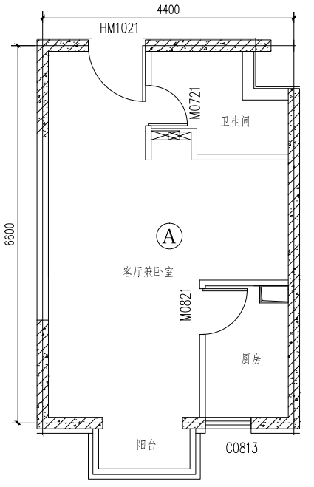
A类户型
户型编号：A类户型
居室：零室
建筑面积：37.89-48.57㎡
房屋朝向：东/南/西
房屋租金：1174.59-1505.67元/月

大套型
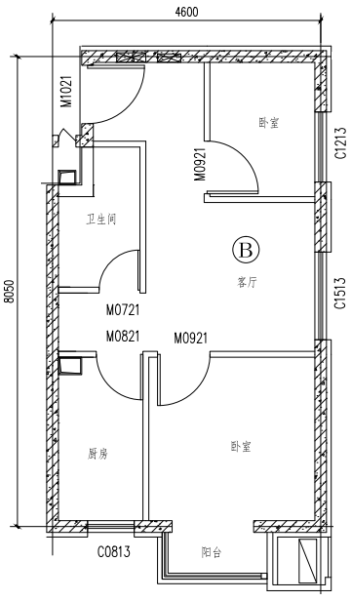
B类户型
户型编号：B类户型
居室：两室
建筑面积：59.80-61.30㎡
房屋朝向：东北/东南/西北/西南
房屋租金：1853.80-1900.30元/月

大套型
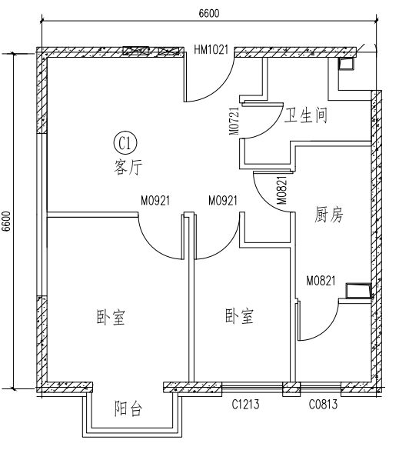
C1类户型
户型编号：C1类户型
居室：两室
建筑面积：61.27-61.55㎡
房屋朝向：东/南/西
房屋租金：1899.37-1908.05元/月

大套型
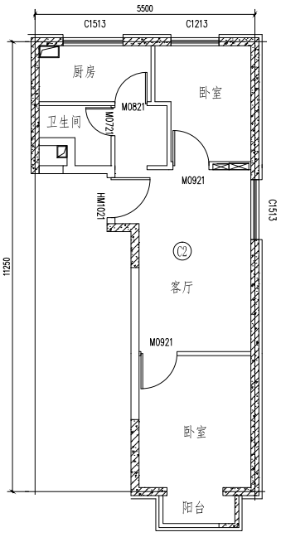
C2户型
户型编号：C2户型
居室：两室
建筑面积：61.75㎡
房屋朝向：东西
房屋租金：1914.25元/月

台湖银河湾（西区）户型图
小套型
A类户型
户型编号：A类户型
居室：零室
建筑面积：39.09-45.44㎡
房屋朝向：东/南/西
房屋租金：1211.79-1408.64元/月

台湖银河湾（西区）户型图
中套型
B类户型
户型编号：B类户型
居室：零室/两室
建筑面积：55.38-56.72㎡
房屋朝向：东/东北/西/西北
房屋租金：1716.78-1758.32元/月
台湖银河湾（西区）户型图
中套型
C1户型
户型编号：C1户型
居室：两室
建筑面积：56.57㎡
房屋朝向：西
房屋租金：1753.67元/月
台湖银河湾（西区）户型图
大套型
C1类户型
户型编号：C1类户型
居室：两室
建筑面积：58.04-60.72㎡
房屋朝向：东/西
房屋租金：1799.24-1882.32元/月

